TRƯỜNG ĐẠI HỌC VĂN LANG |  | ĐÁP ÁN KẾT THÚC HỌC PHẦN
KHOA XÂY DỰNG |  |  |  | Học kỳ: | 1 | Năm học: |  | 2021 - 2022
Tên học phần: | Quản lý dự án xây dựng |  |  |  | Tín chỉ: 02 |  |  |  | Khóa: 24
Mã nhóm lớp HP: | DXD0240_01, 02 |  | - Đề thi số: |  | 02 |  | - Mã đề thi:
Thời gian làm bài: | 75 (phút)
Hình thức thi: | Tự luận

Nội dung đáp án đề thi:
Câu 1 (3 điểm):
- Xem xét ban đầu của chủ nhiệm dự án thường căn cứ vào những tài liệu đã có như: báo cáo đầu tư/dự án đầu tư; hợp đồng QLDA với chủ đầu tư (0,5 điểm)
- Những thông tin cần thiết: (2,5 điểm)
1. Quy mô của dự án được xác định bằng cách trả lời những câu hỏi sau:
  - Thiếu cái gì?
  - Có hợp lý không?
  - Cách làm tốt nhất?
  - Những thông tin cần bổ sung?
  - Cần chuyên môn nào?
  - Cách thi công công trình?
  - Chất lượng mà chủ đầu tư yêu cầu?
  - Các tiêu chuẩn hoặc quy định áp dụng trong dự án?
2. Kinh phí (chi phí) của dự án được xác định bằng cách trả lời các câu hỏi sau:
  - Kinh phí dự trù có hợp lý không?
  - Dự toán được lập như thế nào?
  - Ai tính dự toán?
  - Khi nào dự toán được lập?
  - Có phần nào trong dự toán phải kiểm tra lại?
  - Có phải dự toán đã được hiệu chỉnh theo thời gian và điều kiện địa phương?
3. Tiến độ của dự án được xác định bằng cách trả lời các câu hỏi sau:
  - Tiến độ có hợp lý không?
  - Tiến độ đã được lập như thế nào?
  - Tiến độ được lập khi nào?
  - Ai lập tiến độ?
  - Ngày hoàn thành dự án?
  - Các khoản thưởng hoặc phạt?

Câu 2 (4 điểm):
- Vẽ được sơ đồ mạng trên nút (1 điểm)
- Tính toán được các thông số cho các công việc (các giá trị sớm, muộn, dự trữ toàn phần, dự trữ riêng phần) (2,5 điểm)
- Đường găng là: BĐ – C – G – K – L – KT (0,5 điểm)
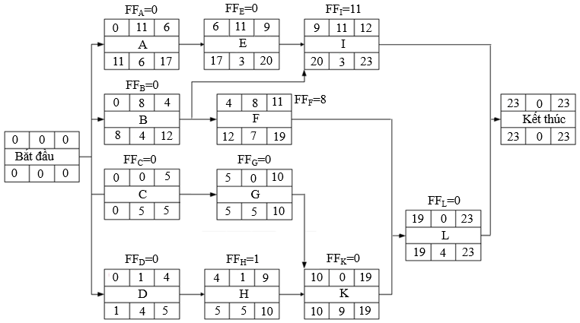
Câu 3 (3 điểm):
BCWS = 3,7 tỷ đồng; ACWP = 3,5 tỷ đồng; BCWP = 3,2 tỷ đồng
- Đánh giá về chi phí thực hiện của dự án: dự án đang bị vượt chi phí (1 điểm)
- Chênh lệch chi phí: CV = BCWP – ACWP = 3,2 – 3,5 = -0,3 (tỷ đồng) <0
- Chỉ số chi phí: $CPI=\frac{BCWP}{ACWP}=\frac{3,2}{3,5}=0,914$<1
- Đánh giá về tiến độ thực hiện của dự án: chưa đạt đủ khối lượng thực hiện theo kế hoạch (chậm tiến độ) (1 điểm)
- Chênh lệch khối lượng công việc: SV = BCWP – BCWS = 3,2 – 3,7 = -0,5 tỷ đồng) <0
- Chỉ số tiến độ: $SPI=\frac{BCWP}{BCWS}=\frac{3,2}{3,7}=0,865$ <1
- Đánh giá về tình trạng của dự án: (1 điểm)
$\text{CSI }=\text{ CPI }×\text{ SPI }=\frac{BCWP}{ACWP}×\frac{BCWP}{BCWS}=\frac{3,2}{3,5}×\frac{3,2}{3,7}=0,79$<1 => dự án đang gặp vấn đề

Ngày biên soạn: 03/12/2021
Giảng viên biên soạn đề thi: Đặng Ngọc Châu

Ngày kiểm duyệt:
Trưởng (Phó) Khoa/Bộ môn kiểm duyệt đề thi: Từ Đông Xuân

